实验设备〔2022〕5号

实验室与设备管理处关于组织参加
2022年高校实验室安全培训会的通知

各单位：
按照《教育部科学技术与信息化司、高等教育司关于组织召开2022年高校实验室安全培训会的通知》（教科信司〔2022〕50号）文件要求，现组织我校实验室安全相关人员参加培训会，具体事项通知如下：
一、会议时间
2022年4月19日8:50-12:00
二、参会人员
1.学校分管实验室工作校领导，教务处、科研处、实验室与设备管理处、社会科学发展研究中心负责人，实验室与设备管理处全体人员。
2.二级学院院长、分管实验室副院长、教学科研办负责人、实验中心（室）主任、实验室管理人员、实验课程任课教师。
三、培训内容
专家对《高等学校实验室安全检查项目表(2022年)》修订内容以及本年度实验室安全检查重点进行详细解读，并就高校实验室安全基础理论、管理实践等内容进行报告交流。
- 参会形式
为配合做好疫情防控工作，学校将以“线上+线下”“集中+分散”的形式组织参加本次视频会议。
1.线下集中形式：在特教大楼第一学术报告厅设立会场集中观看（参会名单另行通知）。
2.线上分散形式：各二级学院组织相关人员根据视频链接地址参加视频会议。
五、其他事项
请各单位重视本次培训，积极组织相关人员参会，于4月15日（星期五）12:00前扫描下方二维码完成报名,并于4月15日（星期五）15:00前汇总注册参会人员信息（详见附件2），报送至邮箱syzx@qztc.edu.cn。

附件：1.教育部科信司 高教司关于组织召开2022年高校实验室安全培训会的通知（教科信司〔2022〕50号）
2.2022年高校实验室安全培训会报名统计表

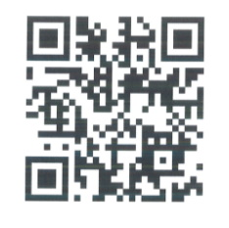

实验室与设备管理处
2022年4月14日

实验室与设备管理处 2022年4月14日印发

